**Práce s daty**

Adresa: <https://pracesdaty.zcu.cz>

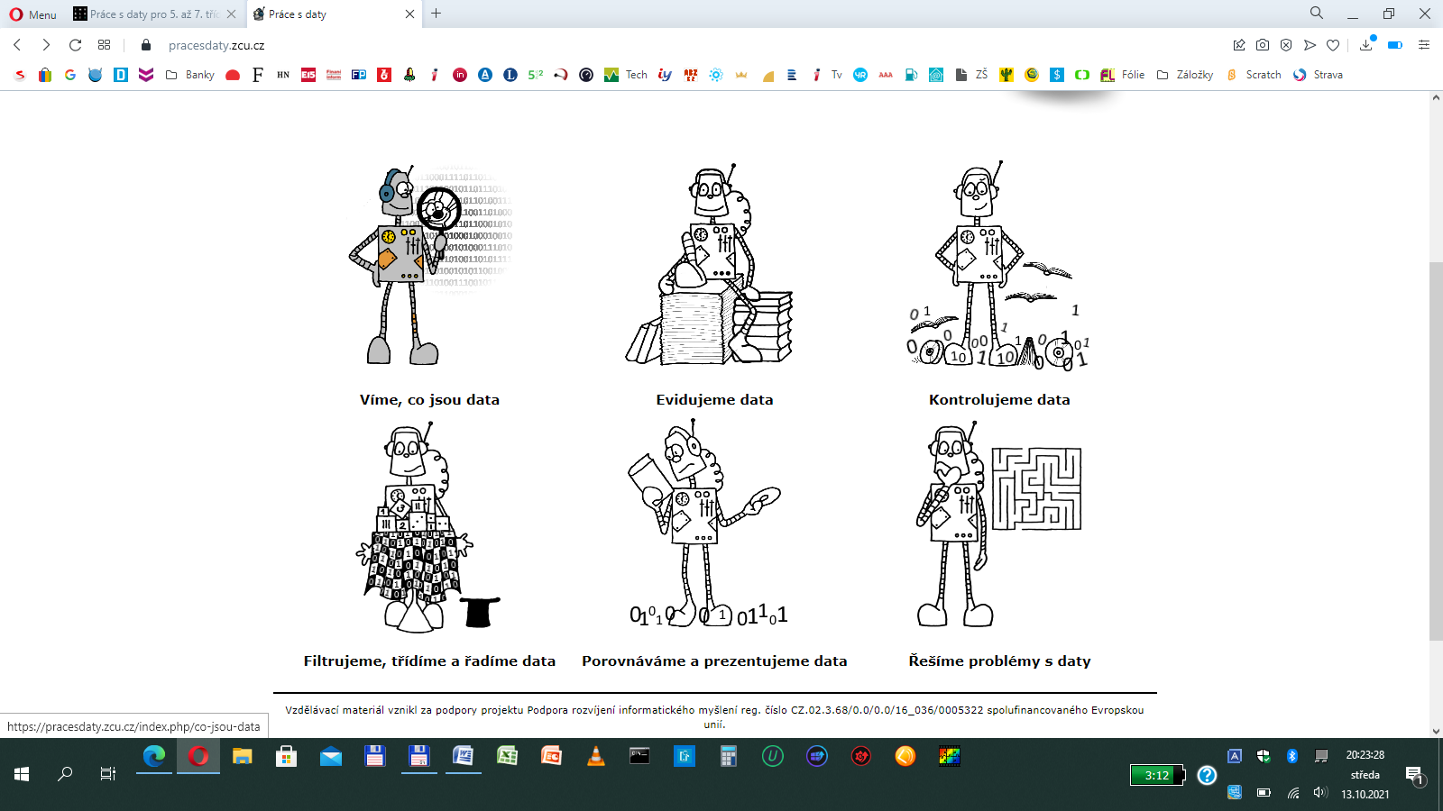

**Víme, co jsou data**

Hledání dat – úkoly 1, 2, 3 po 5. ročník

Doplňování vět – úkoly 1, 2, 3 po 5. ročník

Grafování - úkoly 1, 2, 3 po 6. ročník

Doplňujeme sportovní tabulku - úkoly 1, 2, 3 po 6. Ročník

Čteme ze sportovní tabulky - úkoly 1, 2, 3 po 7. ročník